1. DATOS CORRECTOS

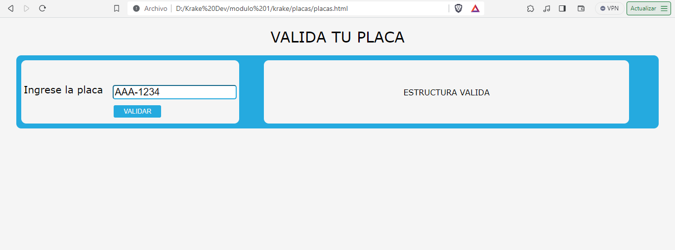

1. LETRAS INCORRECTAS

2.1 CARÁCTER 1

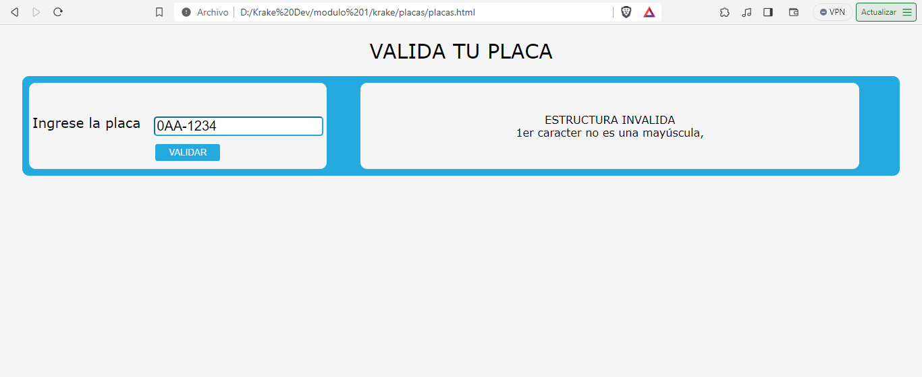

* 1. CARÁCTER 2

* 1. CARÁCTER 3

* 1. GUION

* 1. DIGITO 1

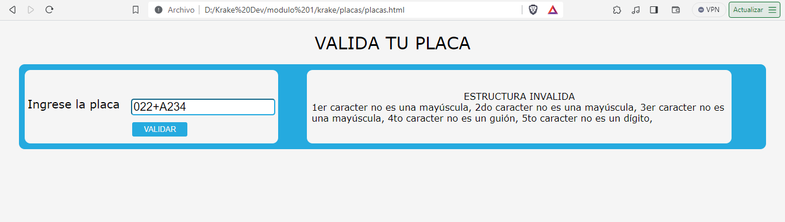

* 1. DIGITO 2

* 1. DIGITO 3

* 1. DIGITO 4

1. PLACA CON 7 DIGITOS

1. PROVINCIAS

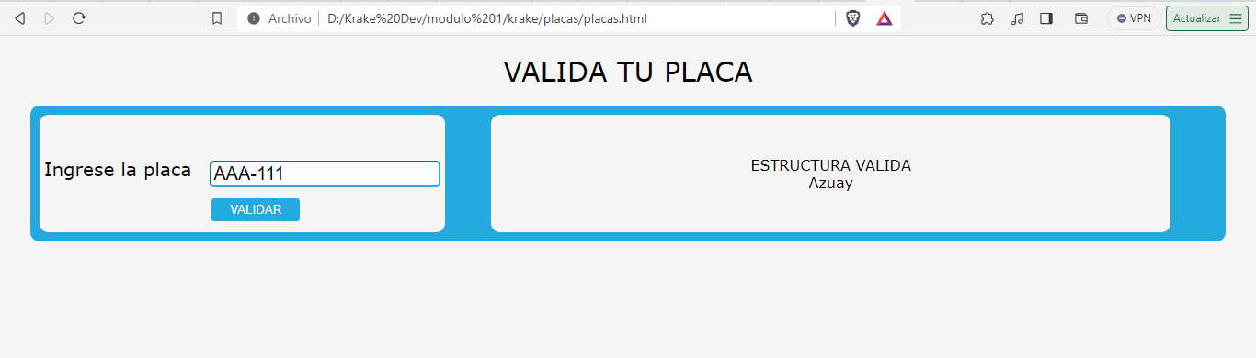

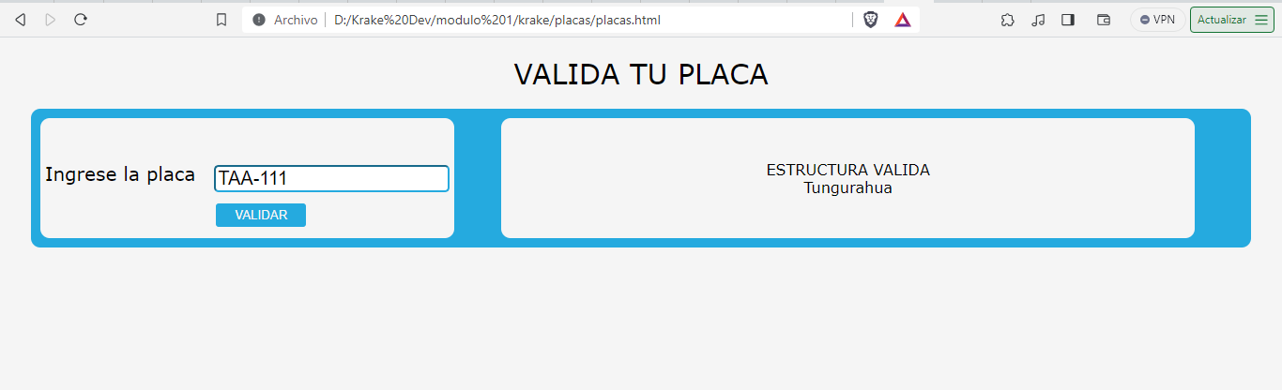

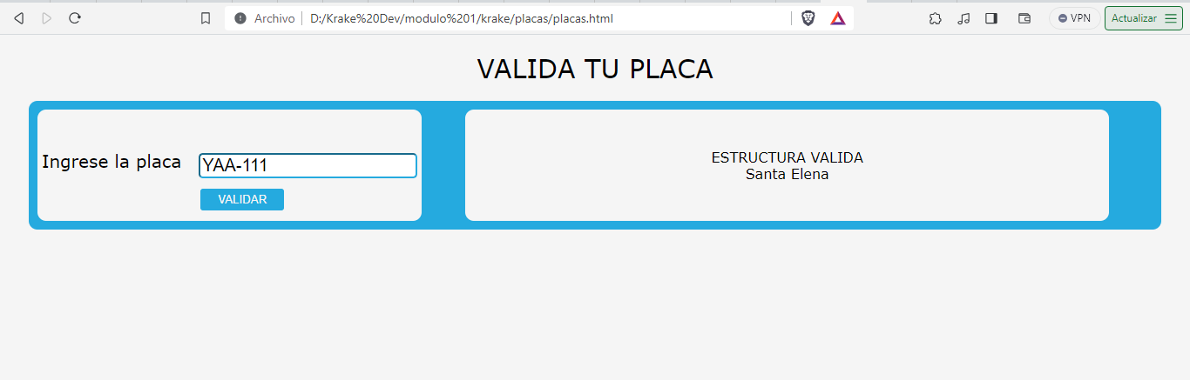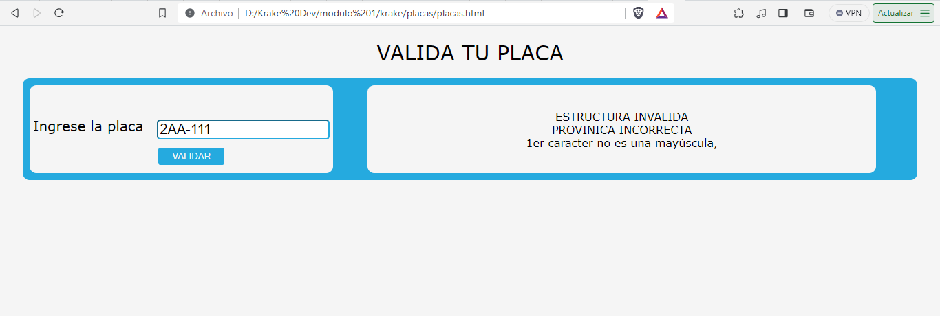

1. VEHICULO COMERCIAL

1. V. GUBERNAMENTAL

1. V. DE USO OFICIAL

1. V. GOBIERNO PROVINCIAL

1. V. MUNICIPAL

1. V. PARTICULAR

1. PICO Y PLACA

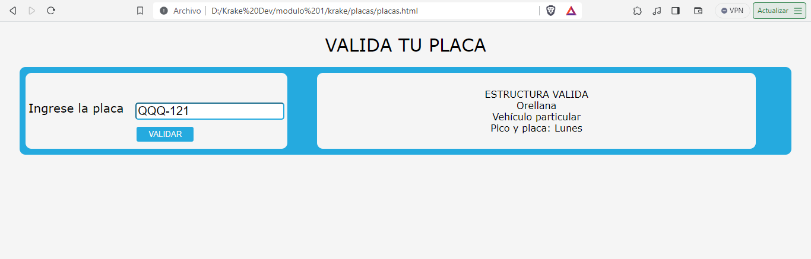

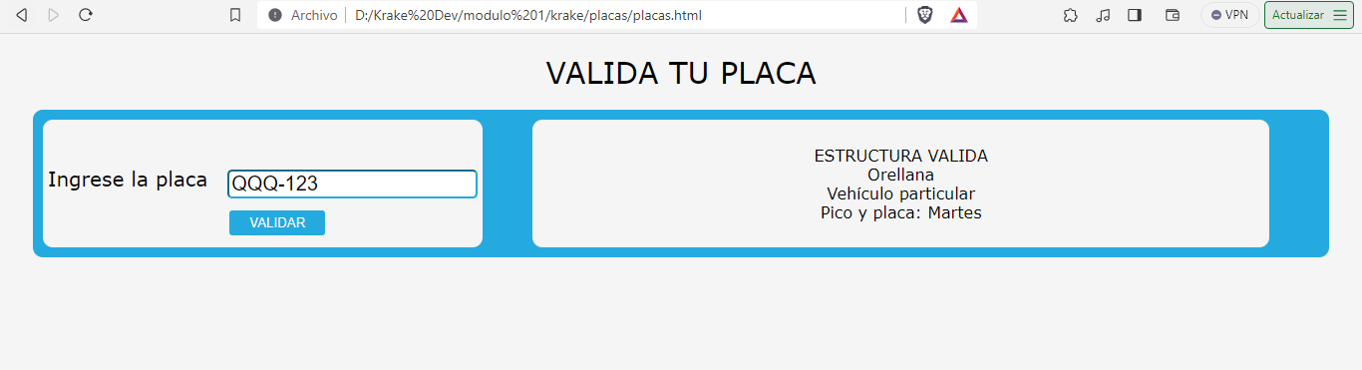

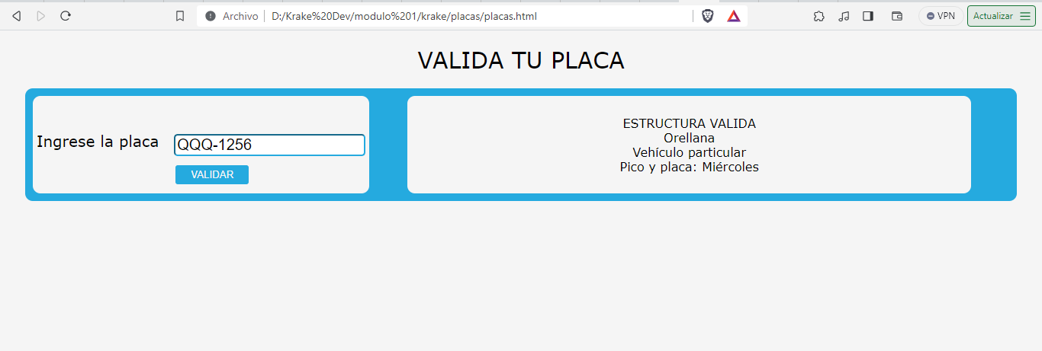

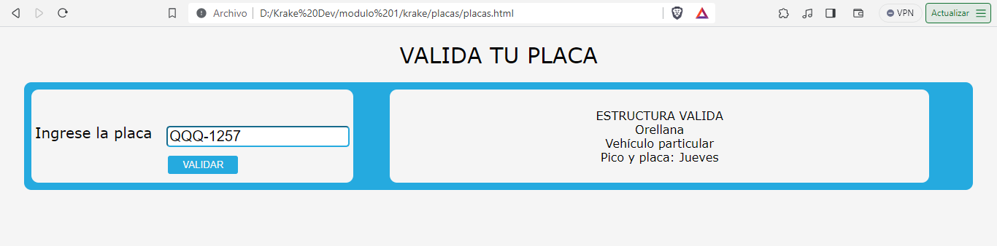

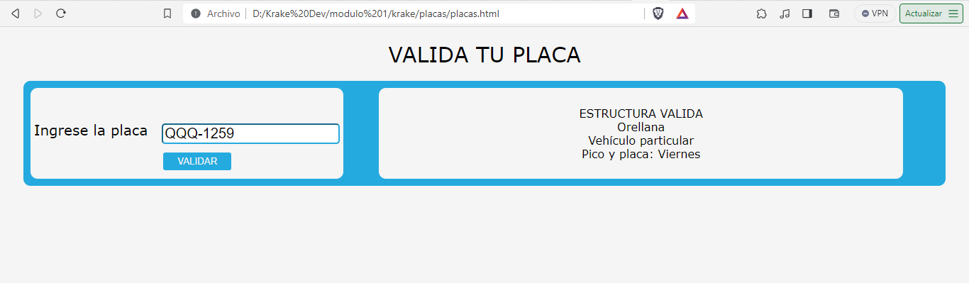

1. LIMPIAR

